## **Zadanie 01**

#### ****a) Vezmi toto pole a prebehni ho v cykle****

Vyskúšaj ho prebehnúť cez **foreach**, **while** aj **for**.  
Ak while aj for budú robiť problémy, nevadí. Tak to má byť. Dôležitý tu je **foreach**.

$directors = [

[

'id' => 1,

'first_name' => 'Edgar',

'last_name' => 'Wright',

'country' => 'United Kingdom',

'birthdate' => '1974-04-18',

],

[

'id' => 2,

'first_name' => 'Jim',

'last_name' => 'Jarmusch',

'country' => 'United States',

'birthdate' => '1953-01-22',

],

[

'id' => 3,

'first_name' => 'Leos',

'last_name' => 'Carax',

'country' => 'France',

'birthdate' => '1960-11-22',

],

[

'id' => 4,

'first_name' => 'Ingmar',

'last_name' => 'Bergman',

'country' => 'Sweden',

'birthdate' => '1918-07-14',

],

[

'id' => 5,

'first_name' => 'Andrej',

'last_name' => 'Tarkovskij',

'country' => 'Russia',

'birthdate' => '2000-10-10',

],

];

Prebehni toto pole cez foreach a vypíš pod seba každé jedno meno režiséra. Skladá sa s krstného mena a priezviska. Tieto pri výpise budeš musieť spojiť. Čiže pod sebou budú mená:

Edgar Wright

Jim Jarmusch

Leos Carax

Ingmar Bergman

Andrej Tarkovskij

**b) Zober ti cyklus z minula a vyrob z neho skutočný HTML kód**

Konkrétne spravíš HTML SELECT element s menami režiséra: <https://developer.mozilla.org/en/docs/Web/HTML/Element/select#Examples>

Takto vyzerá zatvorený a otvorený SELECT

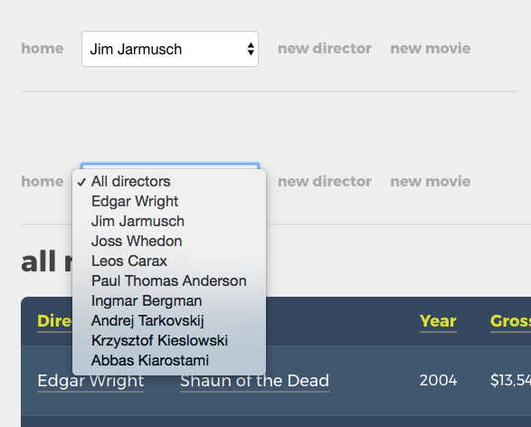

SELECT má v sebe OPTION elementy, tie reálne zobrazujú tie možnosti. V atribúte **value**chcem aby si mal id atribút z poľa režiséra a samotná text toho optionu bude meno + priezvisko toho rejžu.

Choď do toho, takto vyzerá programovanie reálnych stránok!